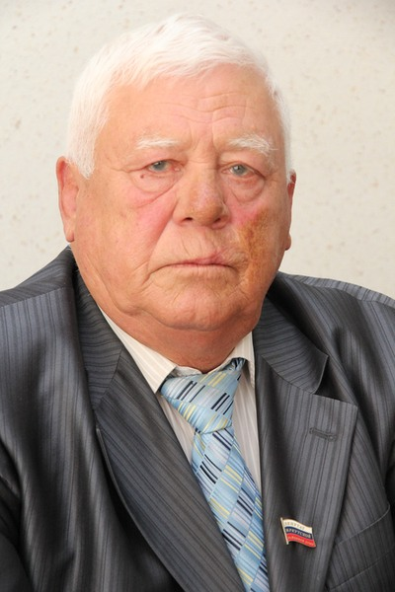
Тирских Владимир Семенович
Дата рождения: 27 июля 1946 г.
Место рождения: с. Ахтинск, Куйтунский район, Иркутская область
Образование: высшее профессиональное, окончил Иркутский государственный сельскохозяйственный институт
Должность, место работы: начальник цеха № 3 ОАО «Иркутский завод нерудных материалов»

Биография:
Тирских Владимир Семенович начал трудовую деятельность в 1970 году в управлении механизации строительства треста «Иркутсклесстрой» города Иркутска.
С 1972 года трудился в организациях и на предприятиях сельскохозяйственной отрасли, работал слесарем, специалистом по охране труда, агрономом, лесником, техником-лесоводом.
В 1990 году был избран председателем Усть-Балейского сельского совета. Дважды, в 2009, 2014 годах, Владимир Семенович избрался депутатом Думы Иркутского районного муниципального образования от территории Усть-Балейского муниципального образования.
Являясь депутатом районной Думы, Владимир Семенович решает вопросы, направленные н улучшение жизни населения, большое внимание уделяет благоустройству населенных пунктов, ремонту дорог, развитию здравоохранения и образования.
В настоящее время Владимир Семенович возглавляет цех № 3 в ОАО «Иркутский завод нерудных материалов»
Награды:
Благодарность Думы Иркутского района, 2011 год
Памятный знак «75 лет Иркутскому району», 2012 год

